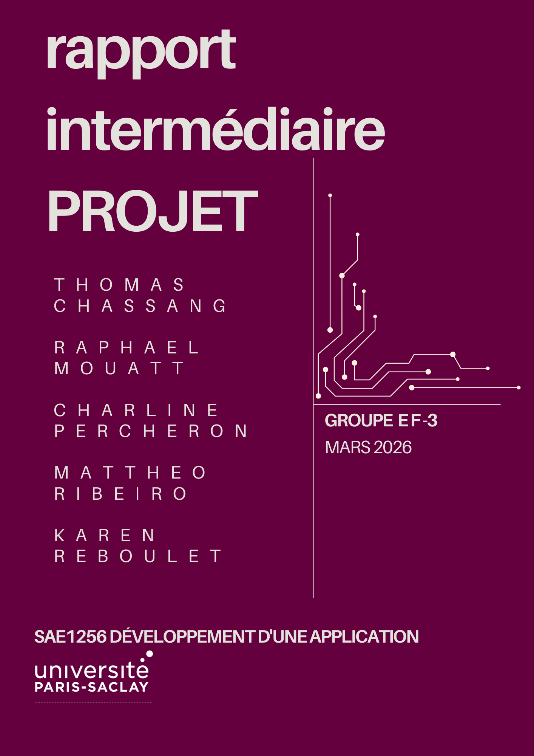


Table des matières
Répartition du travail 1
Explication de la procédure 2
Visual Paradigme : Diagramme UML 3

Répartition du travail

 | Conception des classes (Papier) | Conception du diagramme UML | Création des classes/méthodes JAVA | Document de rendu
Raphael Mouatt | X |  | X | X
Thomas Chassang | X |  | X
Karen Reboulet | X |  |  | X
Charline Percheron |  | X
Mattheo Ribeiro |  | X

Explication de la procédure

1. Conception du diagramme de classes sous Visual Paradigm
Pour concevoir l'architecture de notre application, nous avons d'abord identifié les entités principales et leurs interactions, que nous avons modélisées sous forme de diagramme de classes dans Visual Paradigm.
- Identification des entités et de l'héritage : Nous avons placé la classe abstraite Media au centre de notre modèle, car elle regroupe les attributs communs (titre, date, realisateur). Les classes Film, Serie et Episode héritent de cette classe mère. Nous avons également défini une énumération Categorie (SF, Horreur, Auteur) pour classifier ces médias.
- Définition des associations : Nous avons ensuite modélisé les interactions. Par exemple, un User peut créer plusieurs Playlist et rédiger plusieurs Avis. Nous avons aussi mis en place des associations réflexives pertinentes : un User peut suivre d'autres utilisateurs (follower/suivi), et un Film ou un Episode peut être lié à un élément précédent ou suivant.
- Gestion des contraintes de l'outil : Lors de la définition des attributs, nous avons été confrontés à une limite de Visual Paradigm qui ne gère pas nativement le type objet Date de Java dans ses types de base. Pour contourner ce problème au stade de la modélisation, nous avons déclaré les attributs temporels (dateCreation pour Playlist, date pour Media, etc.) en tant que String, tout en prévoyant de refactoriser ce type lors de l'implémentation.
2. Génération des squelettes et implémentation en Java
Une fois le modèle figé, nous avons utilisé la fonctionnalité de génération de code de Visual Paradigm pour exporter les squelettes de nos classes vers notre environnement de développement (IDE). Bien que cet outil génère la structure de base (noms des classes, attributs, et relations traduites en attributs de type List ou objets), un important travail de complétion a été nécessaire :
- Correction des types de données : La première étape a consisté à corriger la contrainte de Visual Paradigm abordée plus haut. Nous avons remplacé les types String des attributs de dates par le type Java approprié.
- Création des constructeurs : Visual Paradigm ne générant pas les constructeurs avec paramètres, nous les avons codés manuellement. Nous avons pris soin d'y initialiser correctement les collections (par exemple, instancier un nouvel ArrayList<> pour lesMedias dans la classe Playlist ou sesAvis dans la classe User) afin d'éviter les NullPointerException.
- Encapsulation (Getters et Setters) : Tous nos attributs ayant une visibilité privée, nous avons généré les mutateurs et accesseurs correspondants pour respecter le principe d'encapsulation.
- Ajout des méthodes : Enfin, au-delà des simples getters/setters, nous avons enrichi nos classes avec des méthodes simples et utiles pour l’affichage des données dans la classe FactoryMedia.

Visual Paradigme : Diagramme UML
